2016—2017学年度第二学期
高一年级地理(文科)期考试题
第Ⅰ卷 选择题
一、单项选择题（每题3分，共60分）
读我国湖南、江苏两省2015年人口统计表，完成1-3题。
 | 常住人口（万人） | 户籍人口（万人）
湖南 | 6783 | 7199.92
江苏 | 7978 | 7717.59
1．湖南省和江苏省的外来常住人口（ ）
A．湖南多 B．江苏多 C．一样多 D．无法比较
2．据表推测湖南省目前可能存在的人口问题是（ ）
A．劳动力大量外迁 B．出生率上升 C．老龄化减轻 D．人口增长过快
3．影响两省常住人口和户籍人口差异的根本原因是（ ）
A．城市化进程 B．环境差异 C．政策导向 D．经济差异
右下图中的曲线表示中国、日本、意大利和法国四个国家的城镇化率变化情况，曲线上的圆点表示各国不同高铁线路开始运营的年份。读图回答4-5题。
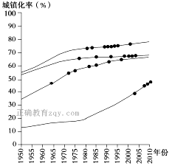
4．图中第一条高铁开始运营时，四个国家中
乡村人口比重最小和最大的分别为（ ）
①20%～30%； ②30%～40% ；
③60%～70%； ④80%～90%
A．①③ B．①④
C．②③ D．②④
5．图中2005～2010年高铁新运营线路最多的
国家在此期间（ ）
①工业化程度提高 ②城市化速度加快
③逆城市化现象明显 ④经济发展水平最高
A．①③ B．①② C．③④ D．②④

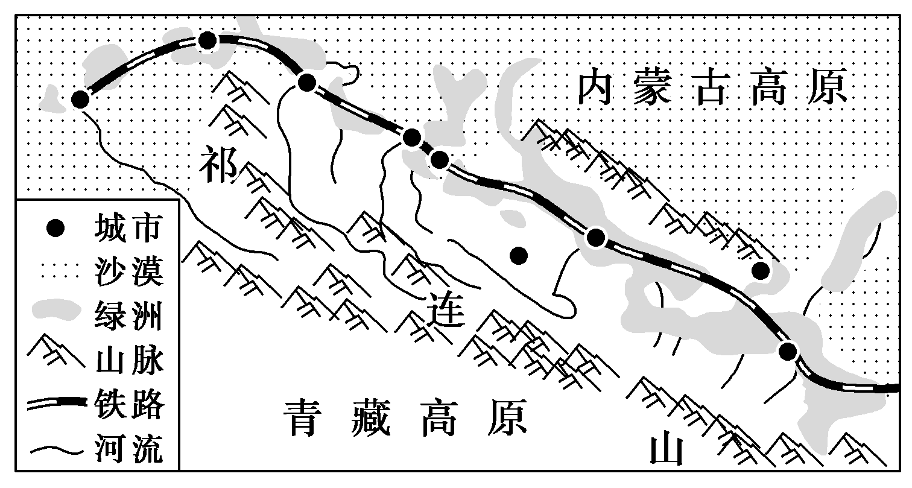
河西走廊是我国“丝绸之路经济带”的要道，也是我国最大的玉米制种基地。近年来，该地制种业结构发生变化，蔬菜、瓜果、花卉等制种规模迅速扩大。下图示意河西走廊地区，据此完成6-7题。
6．与黄淮海平原制种基地相比，该地
成为“种子繁育黄金走廊”最明显
的优势是（ ）
A．光照充足、昼夜温差大
B．交通便利、距离市场较近
C．经济发达、科技水平高
D．海拔高、气温低、病虫害少
7．该地制种业结构变化的主要影响因素是（ ）
A．水源 B．机械 C．土壤 D．市场
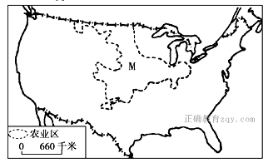
读右图，回答8-10题。
8．M 区域的农业地域类型是（ ）
A．水稻种植业
B．大牧场放牧业
C．商品谷物农业
D．混合农业
9．M区域农业生产的优势区位条件
不包括（ ）
A．当地广阔的市场 B．便利的交通运输
C．先进的科技 D．地形、气候等自然条件优越
10．与M 区域农业发展的背景关系最小的因素是（ ）
A．工业化的发展 B．城市化的进程
C．世界经济全球化 D．国际局势多极化
某服装加工厂于20世纪90年代在深圳某镇建厂，产品主要销往东南亚，服装面料来自新疆，取得了良好的经济效益。进入21世纪后，该厂的效益逐年下降，经实地考察和了解新疆招商引资的优惠政策后，该厂决定迁至新疆，并建立了自己的服装面料加工厂，服装主要销往中亚和东欧等地。据此回答11-13题。
11．与广东省相比，新疆生产服装面料的突出的优势是（ ）
A．劳动力丰富 B．生态环境好
C．交通便利 D．原料丰富
12．进入21世纪后，该厂效益逐年下降的最主要原因是（ ）
A．土地价格上涨 B．企业竞争加剧
C．工资成本上升 D．服装设计过时
13．企业在新疆建厂后，影响服装销售地改变的主要原因是（ ）
A．降低运输成本 B．服装价格上升
C．服装质量提高 D．方便了解市场
大豆是我国食用油脂厂的主要原料。下图为2008－2012年我国从不同国家进口大豆的数量变化统计图。读图，完成14题。
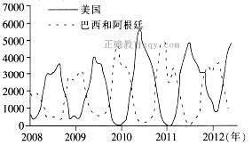
14．我国从图示三国进口大豆的数量呈现
交替波动变化的主要原因是（ ）
A．多元化的进口渠道
B．农业生产的季节性差异
C．市场需求周期变化
D．出口国调控大豆出口量
右下图为“日本山河分布示意图”。读图，完成15-16题。
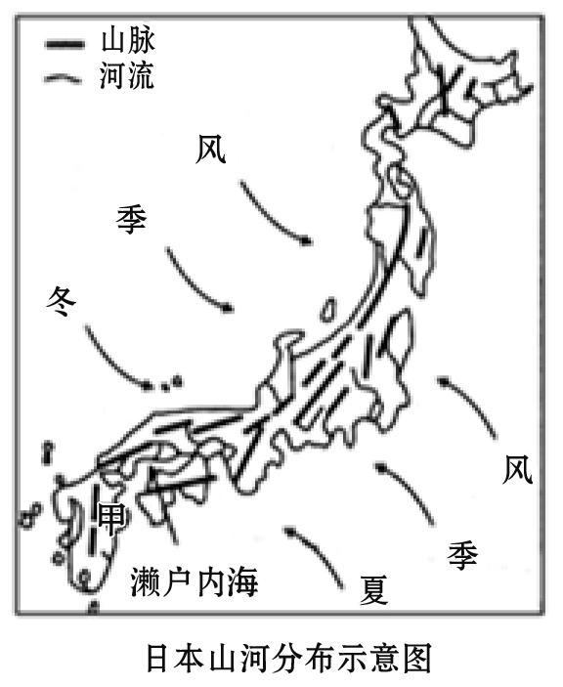
15．日本多山且河流众多，其河流特征为（ ）
A．径流量大，利于航运
B．濑户内海沿岸的河流径流量最大
C．径流量季节变化明显，冬季断流
D．水能丰富，利于发电
16．日本IT产业集中在甲岛，故甲岛被称为“硅岛”，
其原因是该岛（ ）
①环境洁净 ②海运便利 ③高速公路发达
④劳动力丰富 ⑤科技发达
A．③④⑤ B．①③⑤
C．①④⑤ D．①②③⑤
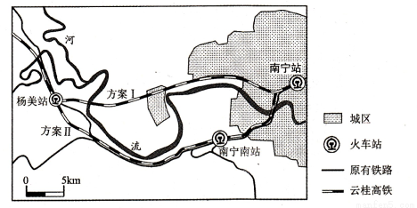
云桂高铁自昆明到南宁，如下图所示，在杨美站接入南宁铁路枢纽时设计了两个初选方案，方案I线直达南宁站；方案Ⅱ客运线经过南宁南站到达南宁站。读图17-18题。
17．选择方案Ⅱ的理由主要是（ ）
A．跨河桥梁较少
B．沿途站点较少
C．建设成本较低
D．线路长度较短
18．与方案I相比，实施方案Ⅱ可能带来的影响是（ ）
A．导致南宁站的负荷增加 B．促进南宁城区向西北扩展
C．导致南宁南站的地位下降 D．促进南宁南站附近商业发展
崇明岛上一家农业合作社种田用上了新模式。春天种玉米，秋天种花菜。玉米秆、花菜叶等“农业垃圾”用来养猪羊；猪的部分粪便“撒”入蟹塘，成为浮游水生物的营养食品，而浮游生物营造的优良水环境则为虾蟹质量“打基础”；年底清塘时，塘底污泥作为肥料还田，增强土地肥力。回答19-20题。
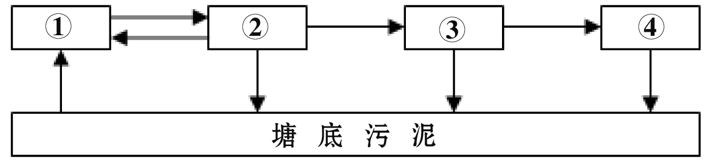

19．材料描述的农业新模式与下列选项最吻合的是（ ）
A．旱作农业 B．高度发达的商品化混合农业
C．热带种植园农业 D．生态农业
20．根据以上材料画出的示意图，图示中的数码与文字组合正确的是（ ）
A．①——猪羊、②——玉米花菜、③——浮游水生物、④——虾蟹
B．①——玉米花菜、②——浮游水生物、③——虾蟹、④——猪羊
C．①——玉米花菜、②——猪羊、③——浮游水生物、④——虾蟹
D．①——玉米花菜、②——猪羊、③——虾蟹、④——浮游水生物

第Ⅱ卷 非选择题
二、综合题（共40分）
21．阅读图文资料，完成下列要求。
俄罗斯亚洲地区森林资源丰富，2007年，中俄共同投资5亿美元在哈巴罗夫斯克建设了一座以木材为原料的纸浆厂，产品主要销往我国。下图示意哈巴罗夫斯克附近地区的铁路和河流。
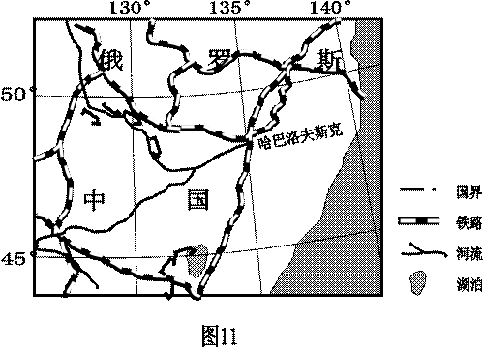
简述哈巴罗夫斯克建设纸浆厂的有利条件。（共10分）

22．阅读图标资料，完成下列要求。（20分）
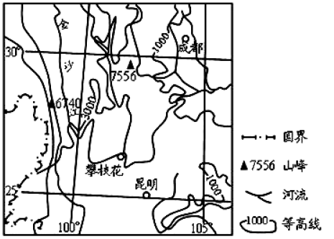
芒果属于热带、亚热带水果，喜温喜光，不耐寒霜，生长的有效温度为18～35℃，-3℃以下幼树冻死、大树严重受冻，年雨量在700-2000mm的地区生长良好。
我国芒果种植主要分布在海南、广东、广西、云南、福建、四川、台湾等省区，其中四川省攀枝花市是目前世界上纬度最高、海拔最高的大规模芒果生产基地。
攀枝花地处金沙江干热河谷地区，20世纪90年代后期起芒果种植面积不断扩大，到2020年种植面积计划达到40万亩，占该区适合种植总面积的70%以上。下面三表为攀枝花（四川）芒果与其他产区相关情况比较。

表1、攀枝花芒果与广东湛江芒果成分对照表
主要成分 | 可溶性固形物（%） | 总糖（%） | 总酸（%）
湛江芒果 | 16.7 | 11.36 | 4.7
攀枝花芒果 | 22.6 | 11.51 | 4.2

表2、我国芒果主要产区上市时间
产区 | 海南 | 广东 | 广西 | 云南 | 四川
上市时间 | 2—6月 | 6—7月 | 6—8月 | 7—8月 | 7—10月

表3、2002～2012年我国主要产区芒果平均价格（元/kg）
产区 | 海南 | 广东 | 广西 | 云南 | 四川 | 全国
价格 | 4.65 | 3.55 | 1.79 | 2.29 | 6.42 | 3.45

（1）分析攀枝花市适宜种植芒果的气候条件。（6分）
（2）根据表1、表2、表3，对比其他产区，攀枝花芒果有何特点并分析其原因。（9分）
（3）攀枝花市要继续扩大芒果种植面积，有人表示反对。试列出反对扩种理由。（5分）

23、2014年12月26日，贵广高铁和南广高铁同时开通运营。下图为贵广高铁、南广高铁线路示意图。读图，回答问题。
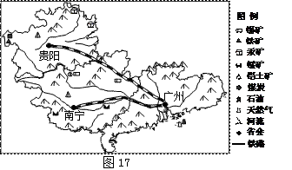
请简述建设南广高铁的意义。（10分）
2016—2017学年度第二学期
高一年级地理(文科)期考试题参考答案
第Ⅰ卷 选择题
一、单项选择题（每题3分，共60分）
题号 | 1 | 2 | 3 | 4 | 5 | 6 | 7 | 8 | 9 | 10
答案 | B | A | D | D | B | A | D | C | A | D
题号 | 11 | 12 | 13 | 14 | 15 | 16 | 17 | 18 | 19 | 20
答案 | D | C | A | B | D | B | C | D | D | C

第Ⅱ卷 非选择题
二、综合题（共40分）
21、(10分)
临近原料产地（离木材产地较近）；（2分）
临近铁路枢纽（铁路交汇点），交通运输方便；（2分）
临近两国交界处，接近市场（中国）；（2分）
临江（河），用水、河运方便；（2分）
基础设施较好。（2分）

22、(20分)
（1）因地形阻挡，冬季受北方冷空气或寒潮影响较小，气温较高；山坡下层，因受下沉气流影响，气温较高；亚热带季风气候，夏季降水较多；干热河谷光照强。（6分）
（2）特点：果品优；上市晚（成熟期晚）；价格高。
原因：干热河谷光照强，昼夜温差大，利于糖分积累，果品优良；纬度较高，海拔较高，气温相对较低，开花晚，成熟期长，上市晚；果品佳，晚熟错时上市及山区运输不便，价格较高。（9分）
（3）毁林种果，导致水土流失加重；树种单一，影响生物多样性稳定；向更高纬度、更高海拔推进，易受冻害，产量不稳定；农业结构趋于单一；产量增加，市场竞争压力增大，价格下降，经济效益降低。（5分）

23、(10分)
连接东西部省区，经济发展互补性强
促进矿产资源开发和旅游业发展
促进西部大开发、推动区域协调发展
完善路网建设
促进经济发展
完善基础设施建设
缓解生态环境压力

